**一般社団法人コンピュータソフトウェア協会**

**主催：人材育成研究会**

生産性向上支援訓練　第8弾

デバイスで体験するIoT活用によるビジネス展開

CSAJでは、独立行政法人高齢・障害・求職者雇用支援機構（以下、JEED）生産性向上人材育成支援センター（以下「生産性センター」）の実施する、在職労働者の生産性向上を目的とした「生産性向上支援訓練」について、事業取組団体として認定を受け、人材育成研究会主催としてCSAJ会員企業の皆様に対しての研修を企画・開催しています。

第8弾となる今回は、「IoT活用によるビジネス展開」をテーマに、センサーデバイス「アルディーノ」を用いて、実際の社会でIoT製品／サービスなど、ビジネスで適用するための方法や課題を、講師やグループなどディスカッションを通じて実践的に学び、IoTを活用したビジネス展開が可能な人材を育成するための研修を開講する運びとなりました。

これからIoTを活用したビジネスを検討中の企業はもちろん、デバイスを用いたセミナーがこの価格で受講できるのは、技術者にとっても必見です。奮ってご参加ください。

|  |  |
| --- | --- |
| **概要** | |
| 日時 | 平成30年12月20日(木) 10:00～17:00（内休憩1時間）  平成30年12月21日(金) 10:00～17:00（内休憩1時間）　※2日間12時間講座 |
| 会場 | 一般社団法人コンピュータソフトウェア協会  〒107-0052　東京都港区赤坂1-3-6　赤坂グレースビル |
| 対象 | IoTを活用したビジネスを検討している方、技術者など |
| 受講料 | 5,400円／名 |
| 定員 | 20名（1社から複数名参加可能です）※最少催行人数：15名 |
| 申込方法 | 申込書をE-mailまたはFAXにて送付ください。 |
| 申込締切 | 平成30年11月30日（金）（但し、定員になり次第、締め切ります） |
| お問合せ | 一般社団法人コンピュータソフトウェア協会（CSAJ）  担当：若生　E-mail：gyoumu1@csaj.jp　TEL：03-3560-8440 |

|  |  |
| --- | --- |
| **プログラム（予定）** | |
| 講師 | 末石　吾朗　氏（株式会社サートプロIoT技術講師） |
| 研修内容 | 1．IoTの概要  2．IoTの具体例  3．IoTの技術要素  4．組込みシステム  5．ビッグデータの概要  6．IoTのセキュリティ  7．IoTの関連技術  8．ビッグデータと分散処理  9．データ分析と人工知能  ※アルディーノ演習Ⅰ：動作確認・LED制御・スイッチ入力・アナログ出力  アルディーノ演習Ⅱ：距離測定・シリアルデータ通信・加速度センサ・モータ制御・センサーネットワーク |

※プログラムの内容は状況に応じて変更となる場合があります。



**研修内容詳細はこちら**

<http://www.csaj.jp/NEWS/committee/education/181220_education.html>

|  |  |  |  |  |  |  |  |  |
| --- | --- | --- | --- | --- | --- | --- | --- | --- |
| 生産性向上訓練　受講申込書　（デバイスで体験するＩｏＴ活用によるビジネス展開） | | | | | | | | |
| フ　リ　ガ　ナ | | |  | | | | | |
| 貴　　社　　名 | | |  | | | | | |
| 貴 社 住 所 | | | 〒 | | | | | |
| 業種  （該当するものに〇） | | | 建設　／　製造　／　運輸　／　卸売・小売　／　サービス　／　その他 | | | | | |
| TEL | | |  | FAX | |  | | |
| 従業員数  （該当するものに〇） | | A：30人未満 ／ B：30～99人 ／ C：100～299人 ／  D:300～499人／ E：500～999人 ／ F：1000人以上 | | | | | | |
| **お申込み担当者** | 部署・役職 |  | | | | | | |
| 請求書送付先 | 〒  ※原本が必要な場合に記入 | | | | | | |
| 氏　　　名 |  | | | | | | |
| Ｅ－ｍａｉｌ |  | | | | | | |
| **受講者** | フ　リ　ガ　ナ | |  | 性別 | 男　・　女 | | 年代 | 20代、30代など  代 |
| 氏　　　名 | |  |
| フ　リ　ガ　ナ | |  | 性別 | 男　・　女 | | 年代 | 20代、30代など  代 |
| 氏　　　名 | |  |
| フ　リ　ガ　ナ | |  | 性別 | 男　・　女 | | 年代 | 20代、30代など  代 |
| 氏　　　名 | |  |

★本申込書にご記入いただいたお客様の個人情報は、CSAJ及び生産性センターにおいて、生産性支援訓練に関連する事項にのみ使用いたします。

**申込方法**

上の「受講申込書」の所定の項目にご記入の上、EmailまたはFAXにてお送りください。折り返し、請求書等をお申込み担当者様宛にお送りいたします。

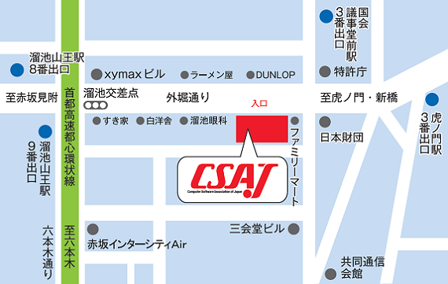**お申込み先**

http://www.csaj.jp/image/logo.gif**一般社団法人**コンピュータソフトウェア協会

　〒107-0052 東京都港区赤坂1-3-6

赤坂グレースビル  
TEL：03-3560-8440　FAX：03-3560-8441

E-mail：[gyoumu1@csaj.jp](mailto:gyoumu1@csaj.jp)

**会　　場**

〒107-0052　東京都港区赤坂1-3-6

赤坂グレースビル

一般社団法人コンピュータソフトウェア協会会議室